**คู่มือการปฏิบัติงานธุรการและ**

**งานสารบรรณ**



**องค์การบริหารส่วนตำบลเกษมทรัพย์**

**อำเภอปักธงชัย จังหวัดนครราชสีมา**

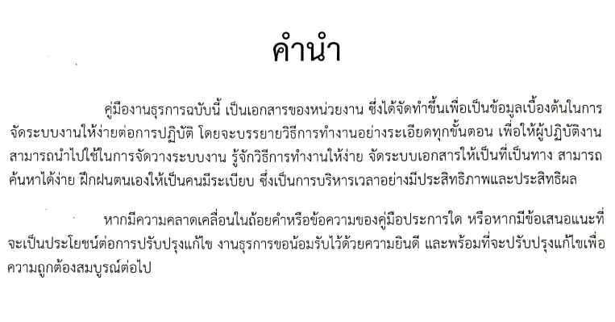

งานธุรการและสารบรรณ

1 ตุลาคม 2564

**สารบัญ**

หน้า

บทที่ 1 1

วัตถุประสงค์ขอบเขต คำจำกัดความ หน้าที่ของงานสารบรรณ หน้าที่ความรับผิดชอบ

บทที่ 2 3

งานสารบรรณและการปฏิบัติงานธุรการในสำนักงาน แบบท้ายระเบียบ

1

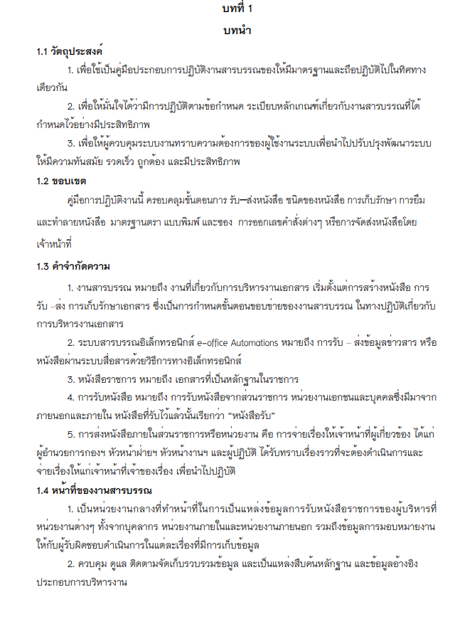

**2**

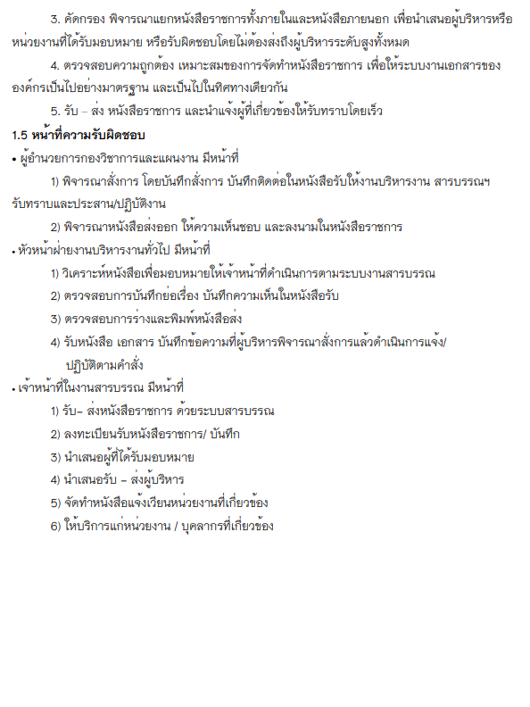

3

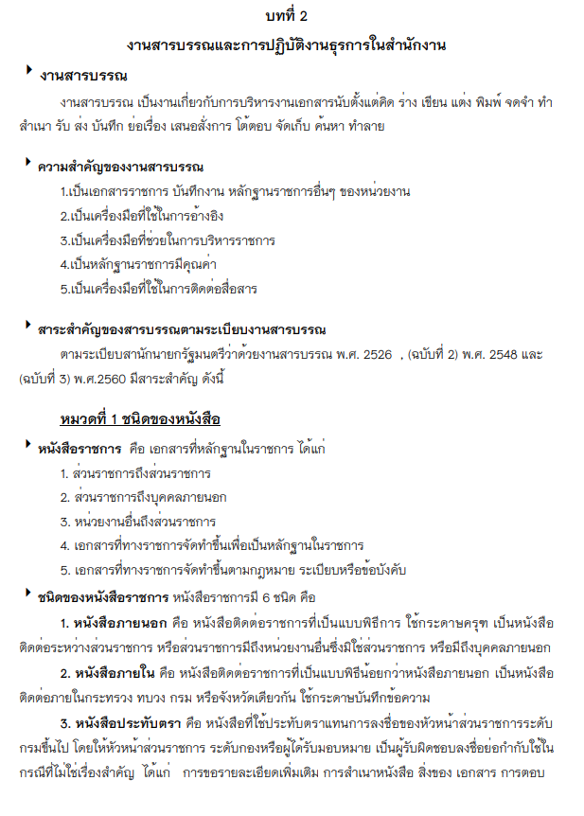

4

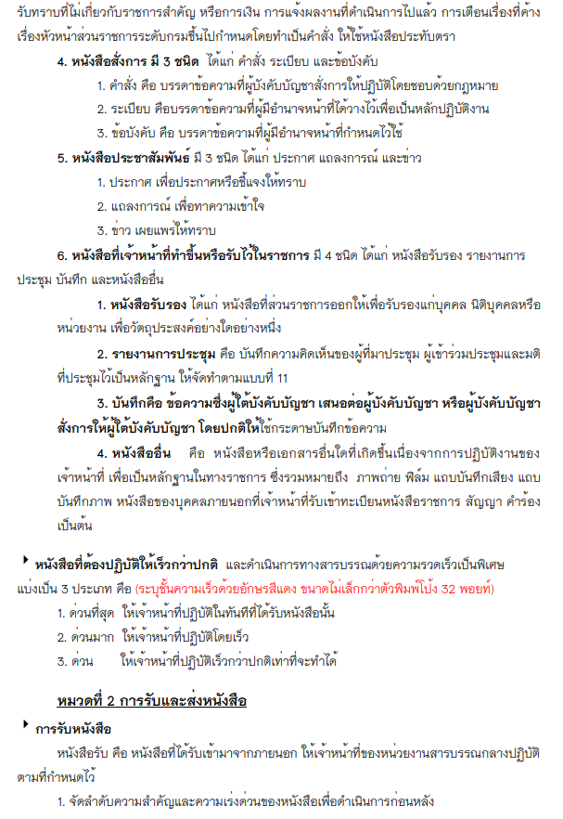

5

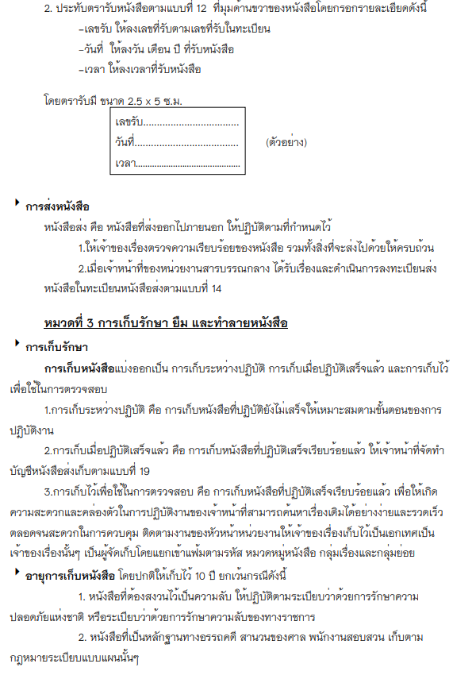

6

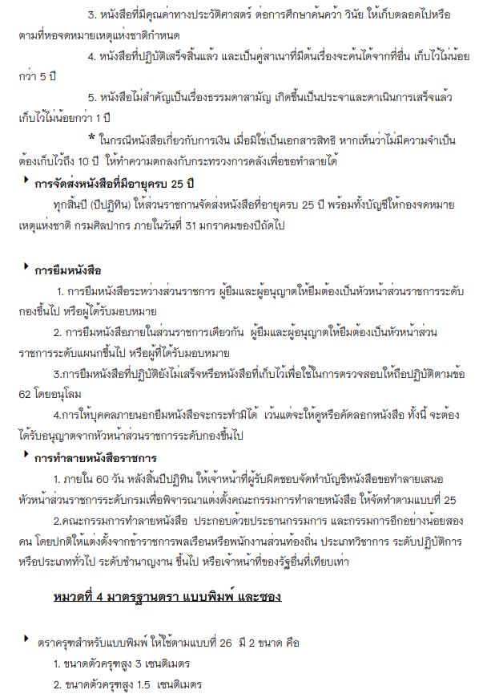

7

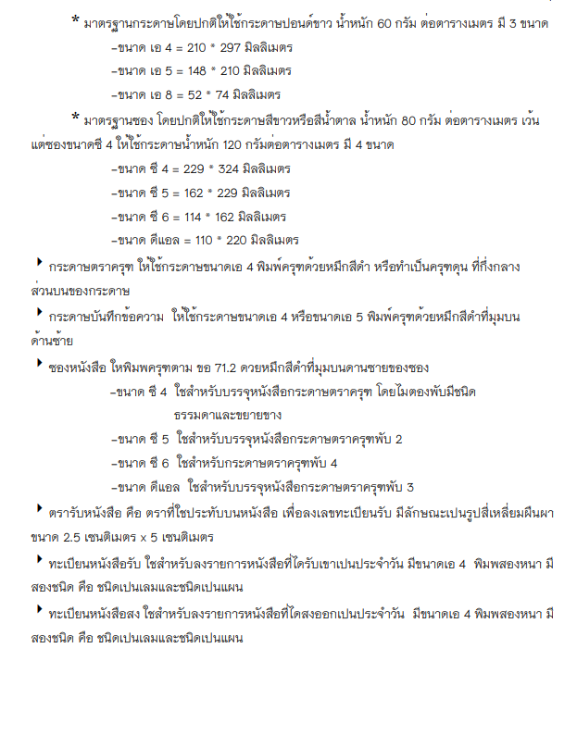

8

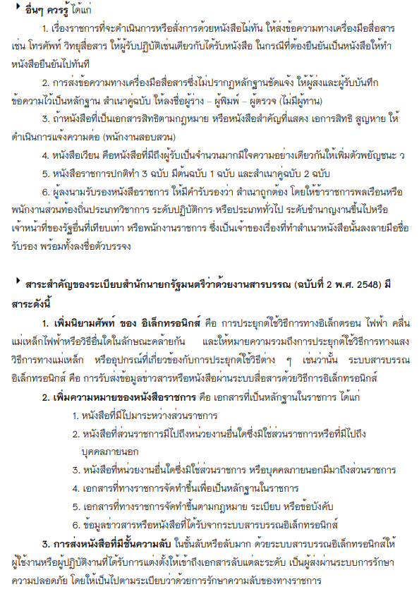

9

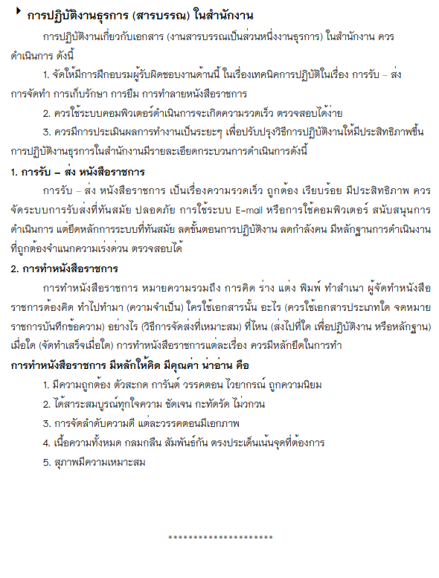

10

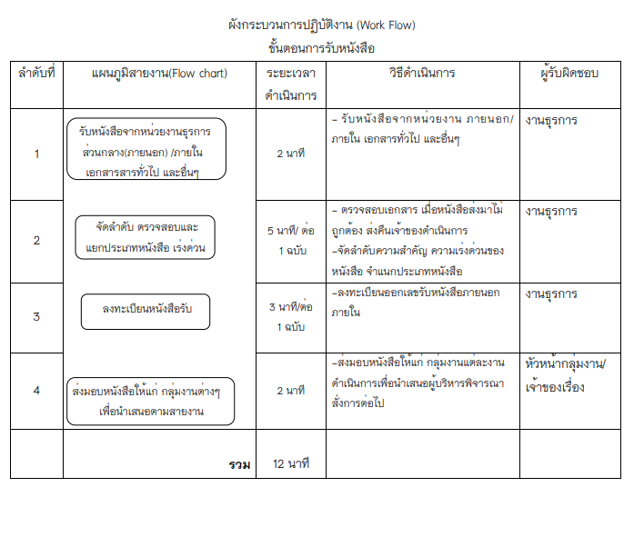

11

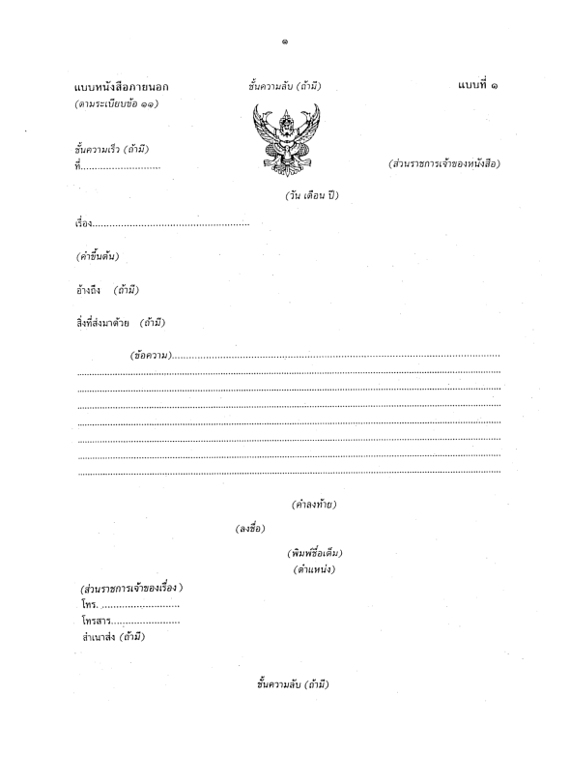

12

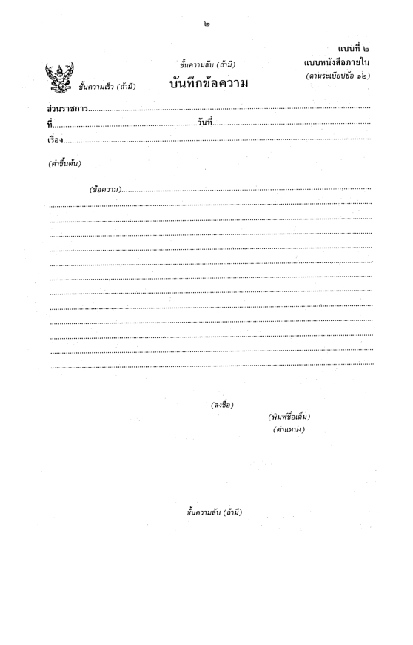

13

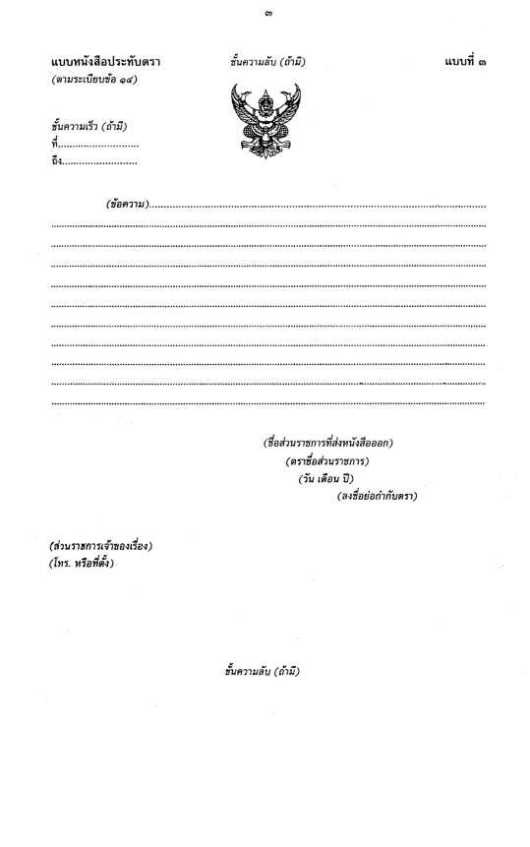

14

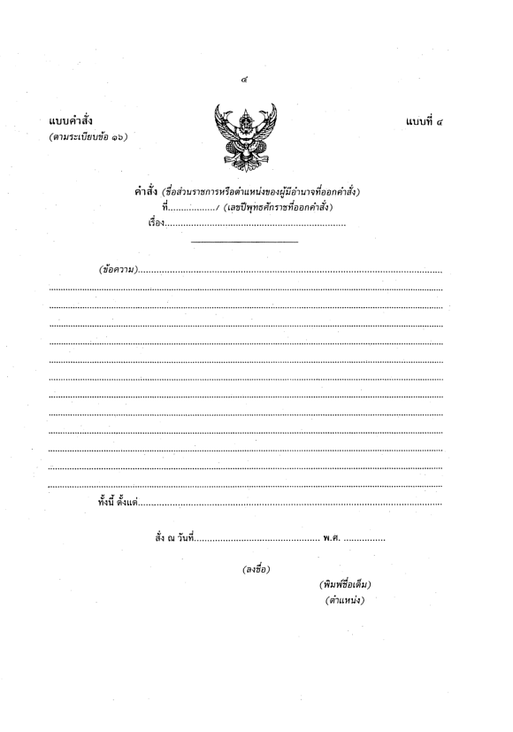

15

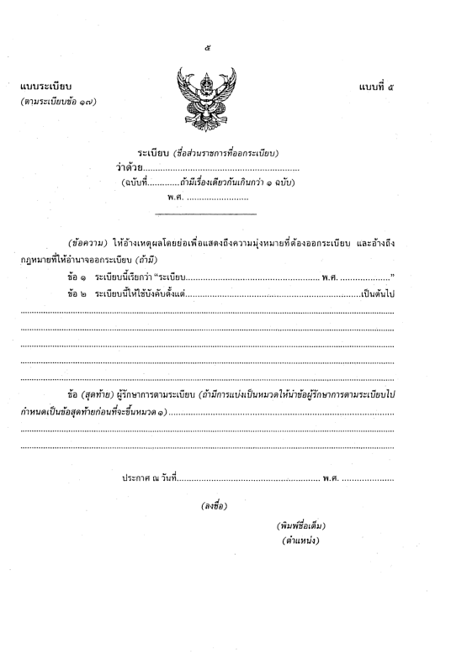

16

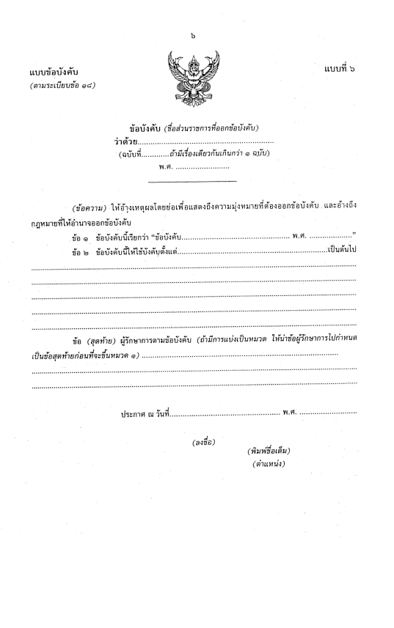

17

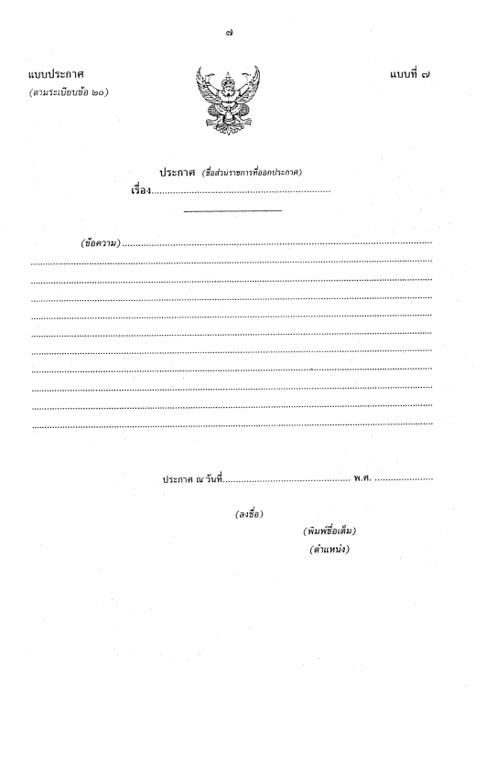

18

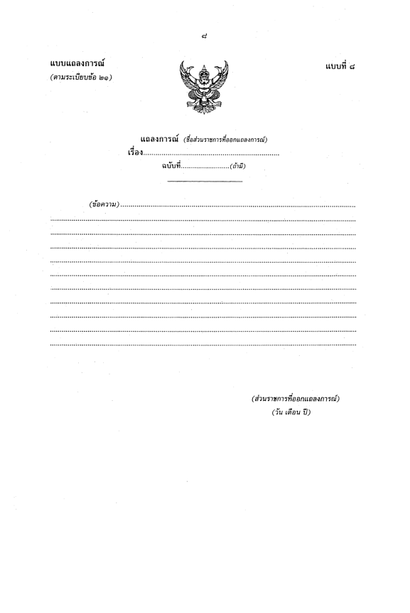

19

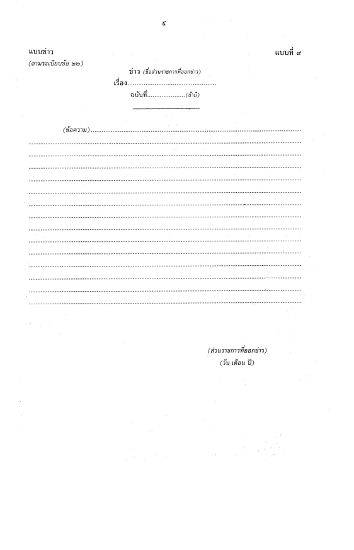

20

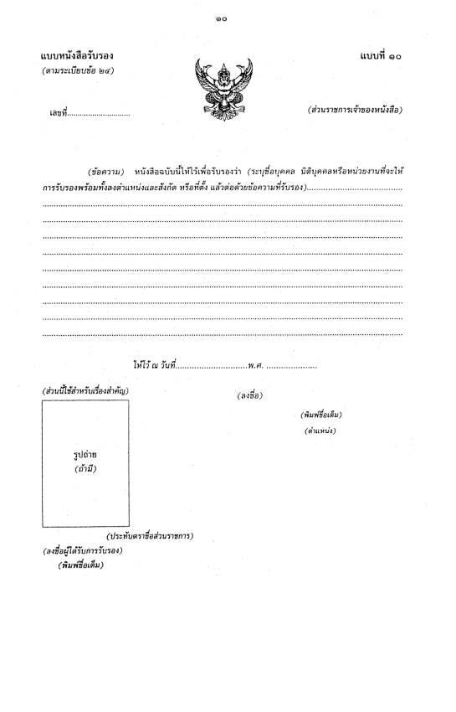

21

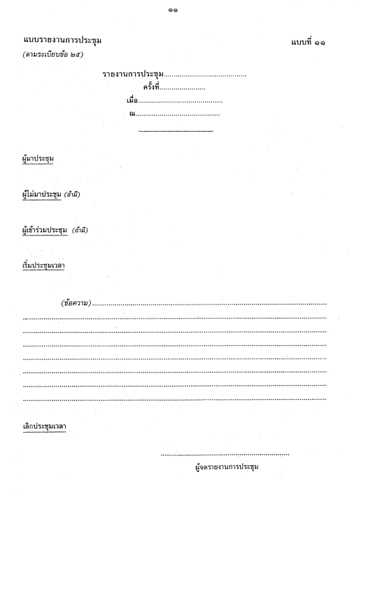

22

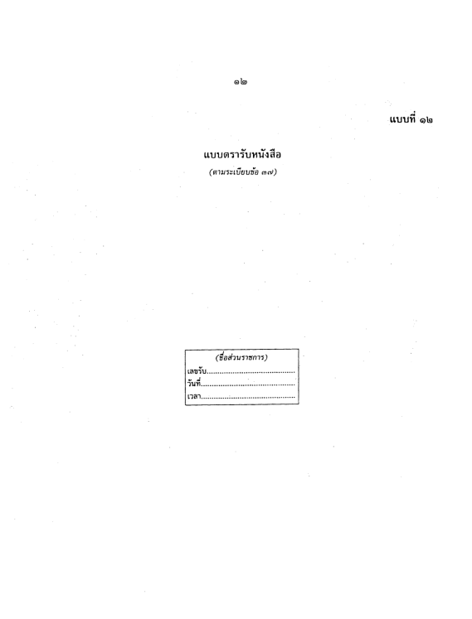

23

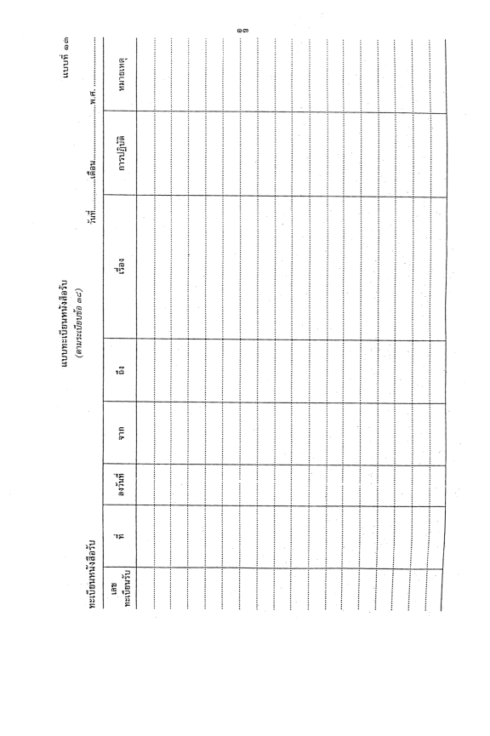

24

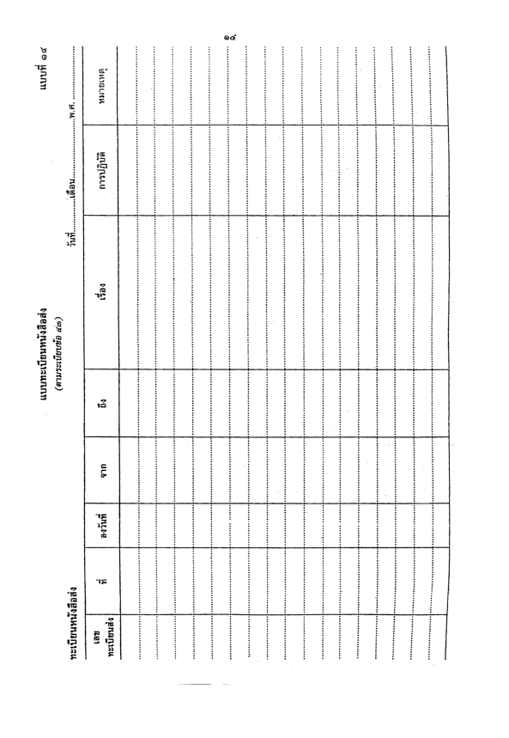

25

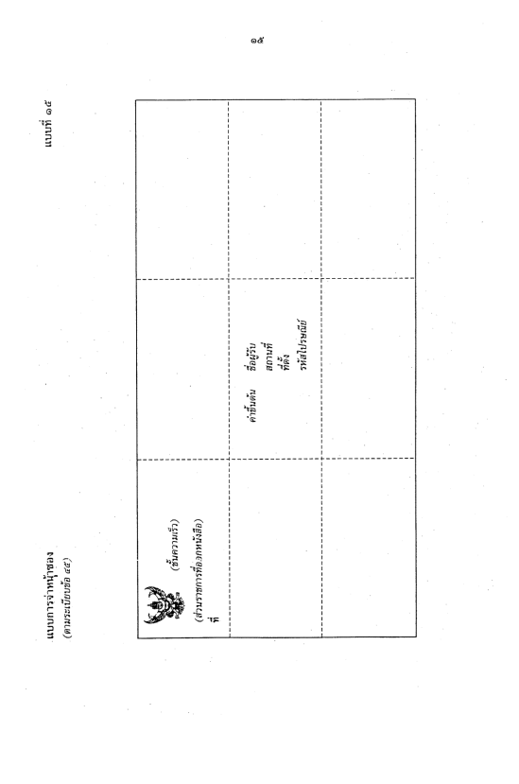

26

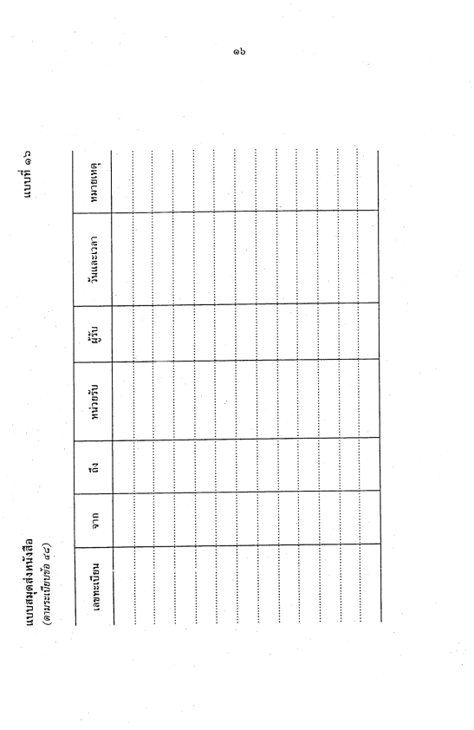

27

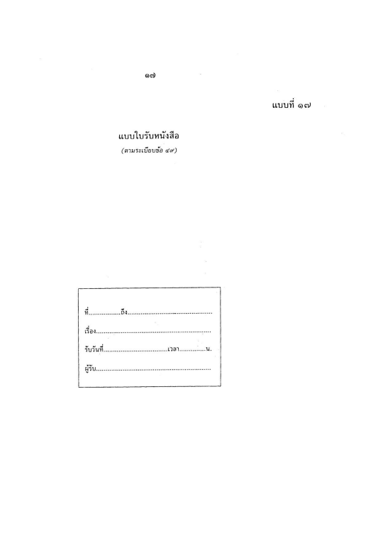

28

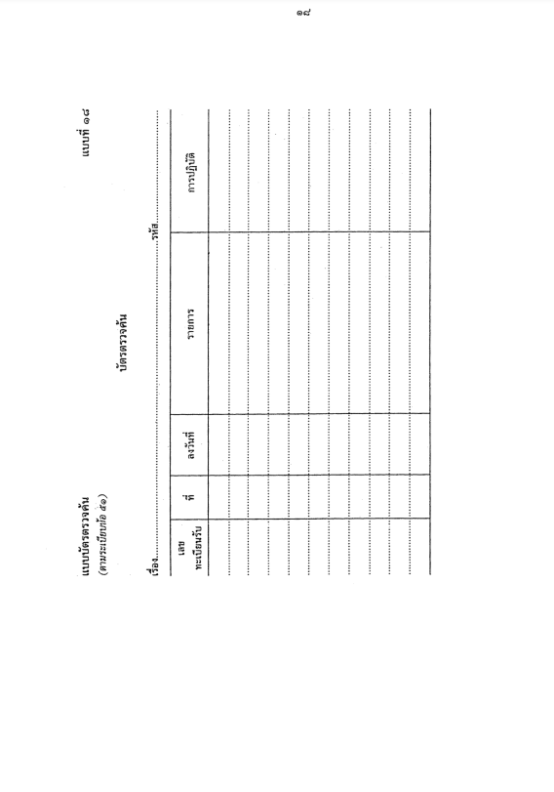

29

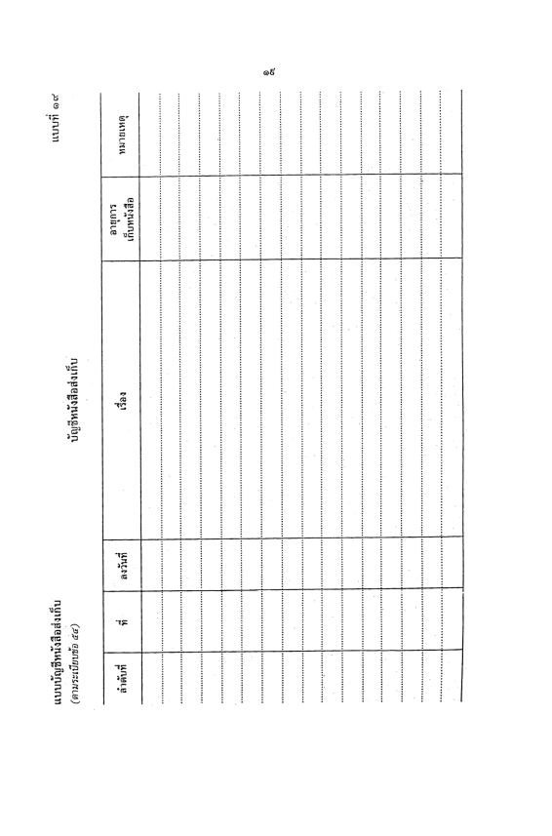

30

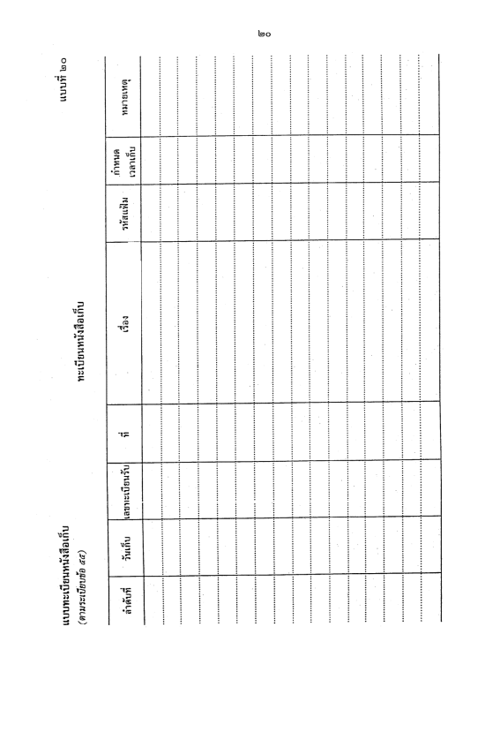

31

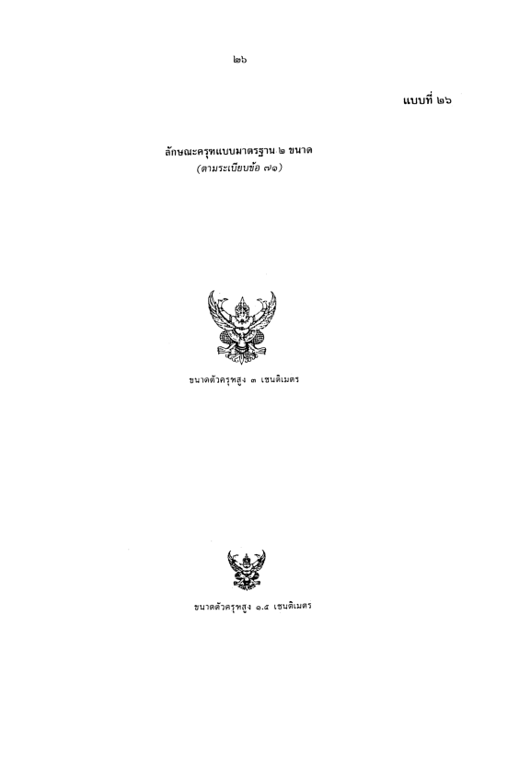

32

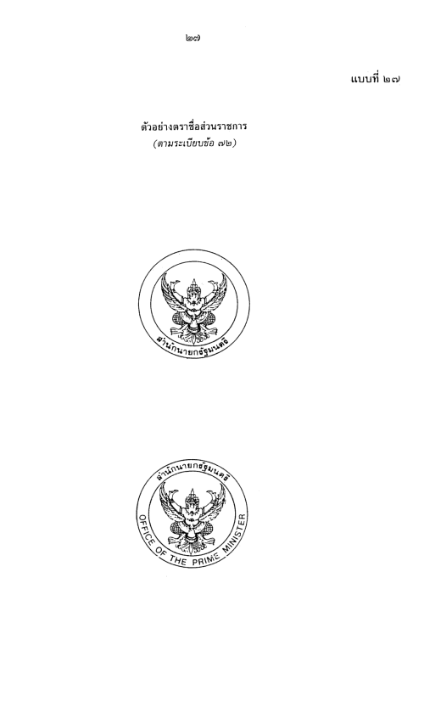

33

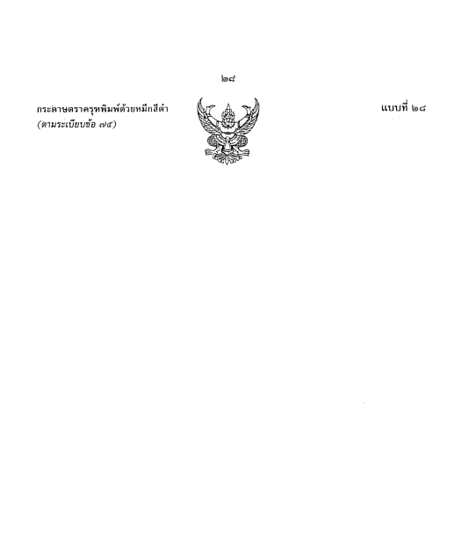

34

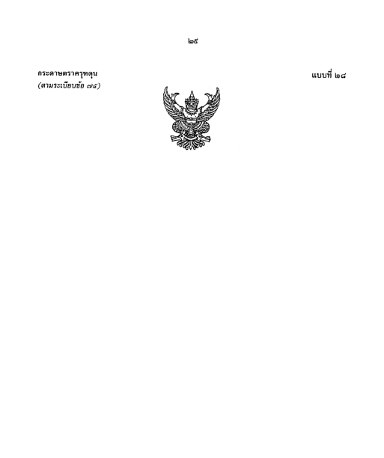

35

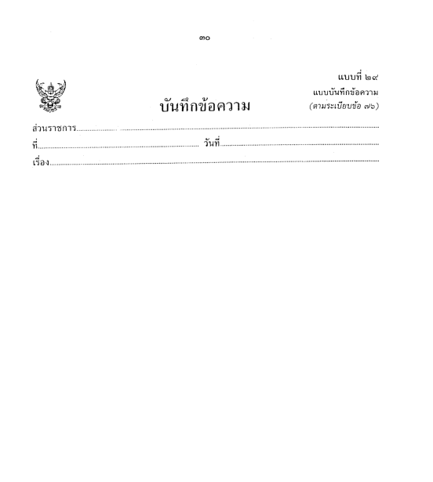



**คู่มือการปฏิบัติงาน**

**ธุรการและงานสารบรรณ**

**จัดทำโดย**

**จ่าเอกปกรณ์ ทองเปลว**

**หัวหน้าสำนักปลัด**

**องค์การบริหารส่วนตำบลเกษมทรัพย์**

**อำเภอปักธงชัย จังหวัดนครราชสีมา**